CỤC VIỄN THÔNG  TRUNG TÂM KIỂM ĐỊNH VÀ CHỨNG NHẬN 2  VILAS 197  ------------- | CỘNG HÒA XÃ HỘI CHỦ NGHĨA VIỆT NAM  Độc lập - Tự do - Hạnh phúc  -------------------------
Số: 0188/2014/PTN-SP | Tp Hồ Chí Minh, ngày 21 tháng 03 năm 2014

KẾT QUẢ ĐO KIỂM
THIẾT BỊ THU PHÁT VÔ TUYẾN

- Đơn vị đề nghị đo kiểm:
- Tên đơn vị: CÔNG TY CỔ PHẦN ĐẦU TƯ LIÊN KẾT TƯƠNG LAI
- Địa chỉ: 61A-63A Võ Văn Tần, Phường 6, Quận 3, Tp.HCM
- ĐT: Fax:
2. Sản phẩm được đo kiểm:
- Tên sản phẩm: Thiết bị thu phát vô tuyến
- Ký hiệu: WRH_150WH
- Serial number : 38L764807215A
- Hãng sản xuất: ELECOM CO., LTD
- Nước sản xuất: Đài Loan
(Các thông tin trên được ghi theo phiếu yêu cầu đo kiểm ngày 17/03/2014 của đơn vị đề nghị đo kiểm)
- Tình trạng mẫu: Mẫu do khách hàng mang đến Phòng Thử nghiệm.
3. Địa điểm đo kiểm:
- Phòng Thử nghiệm (VILAS 197).
- Địa chỉ: 60 Tân Canh, Phường 01, Quận Tân Bình, TP. HCM.
4. Nhóm đo kiểm:
- Nguyễn Kiều Diễm;
- Phạm Minh Trang.
5. Thời gian đo kiểm:
- Ngày 21 tháng 03 năm 2014
6. Thiết bị đo kiểm:
- Spectrum Analyser IFR 2395;
7. Điều kiện môi trường:
- Nhiệt độ: 24°C
- Độ ẩm: 50%
8. Tiêu chuẩn đánh giá:
- QCVN 54:2011/BTTTT “Thiết bị thu phát vô tuyến sử dụng kỹ thuật điều chế trải phổ trong băng tần 2,4GHz”
9. Nội dung đo kiểm:

STT | Chỉ tiêu đo kiểm | Cơ quan công nhận / chỉ định
1 | Điều chế | Bộ Thông tin Truyền thông  Văn phòng Công nhận chất lượng
2 | Tần số | Bộ Thông tin Truyền thông  Văn phòng Công nhận chất lượng
3 | Công suất phát/bức xạ EIRP cực đại | Bộ Thông tin Truyền thông  Văn phòng Công nhận chất lượng
4 | Phát xạ giả | Bộ Thông tin Truyền thông  Văn phòng Công nhận chất lượng
5 | Mật độ phổ công suất | Bộ Thông tin Truyền thông  Văn phòng Công nhận chất lượng
10. Kết quả đo kiểm:
- Kết quả đo kiểm chi tiết trong phụ lục kèm theo.
- Kết quả đo kiểm chỉ có giá trị với mẫu đo kiểm.

ĐẠI DIỆN NHÓM ĐO KIỂM  PHẠM MINH TRANG | QUẢN LÝ KỸ THUẬT  NGUYỄN PHÚ CƯỜNG

PHỤ LỤC
(Kèm theo kết quả đo kiểm số 0188/2014/PTN-SP)

STT | Chỉ tiêu đo kiểm |  |  | Giới hạn/ Giá trị tham chiếu |  | Kết quả đo kiểm/ Kiểm tra |  | Đánh giá
1. | Điều chế |  |  | Điều chế trải phổ |  | DSSS/OFDM |  | Đạt
2. | Tần số hoạt động (GHz) |  |  | 2,4000 – 2,4835 |  | 2,4025 – 2,4822 |  | Đạt
3. | Công suất bức xạ EIRP cực đại (dBm) |  |  | ≤ 20 |  | 17,92 |  | Đạt
4. |  | Phát xạ giả (dBm) | 30 MHz đến 1 GHz |  | ≤ -36 |  | < -46 |  | Đạt
 |  | Phát xạ giả (dBm) | 1 GHz đến 12,75 GHz |  | ≤ -30 |  | < -40 |  | Đạt
 |  | Phát xạ giả (dBm) | 1,8 GHz đến 1,9 GHz  5,15 GHz đến 5,3 GHz |  | ≤ -47 |  | < -50 |  | Đạt
5. |  | Mật độ phổ công suất (mW/MHz) | FHSS (mW/100 KHz) |  | ≤ 100 |  | – |  | –
 |  | Mật độ phổ công suất (mW/MHz) | Điều chế trải phổ khác (mW/MHz) |  | ≤ 10 |  | 7,86 |  | Đạt

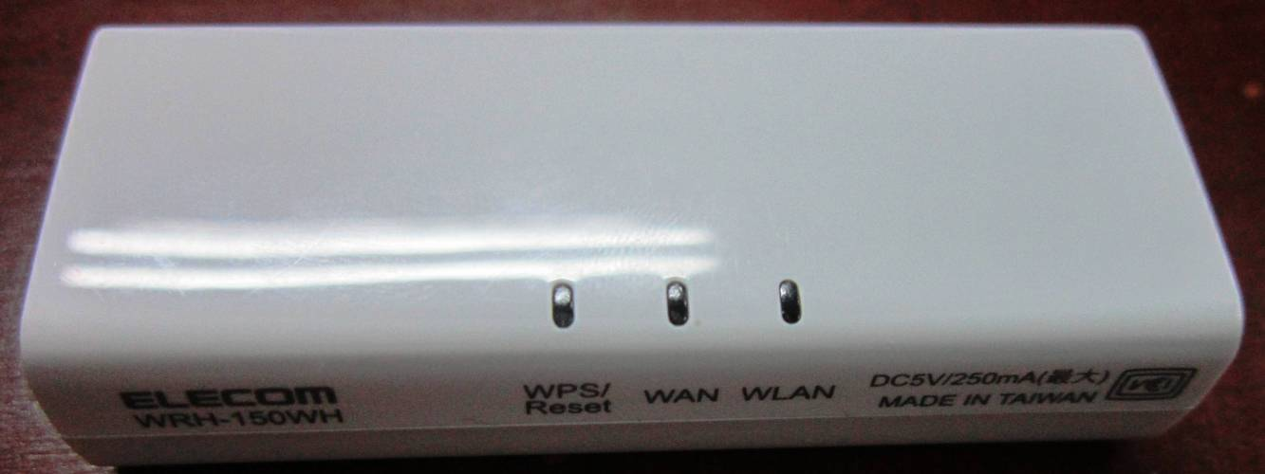
Hình 1: Mặt trước của máy.

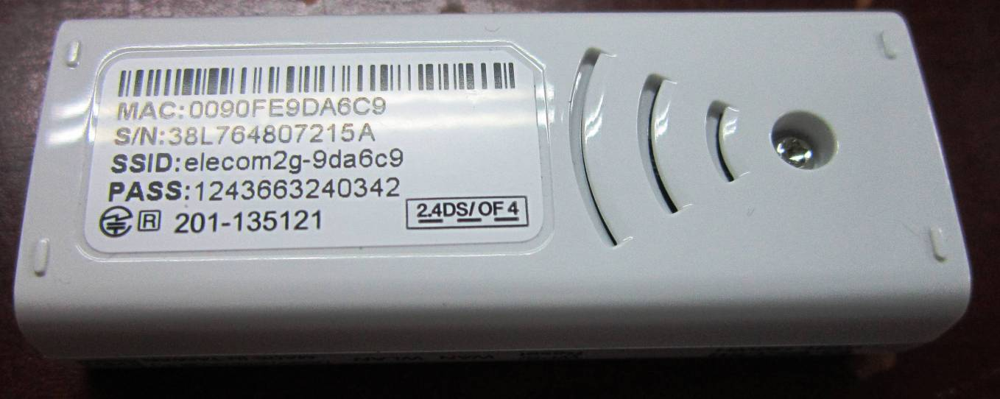

Hình 2: Mặt sau của máy.

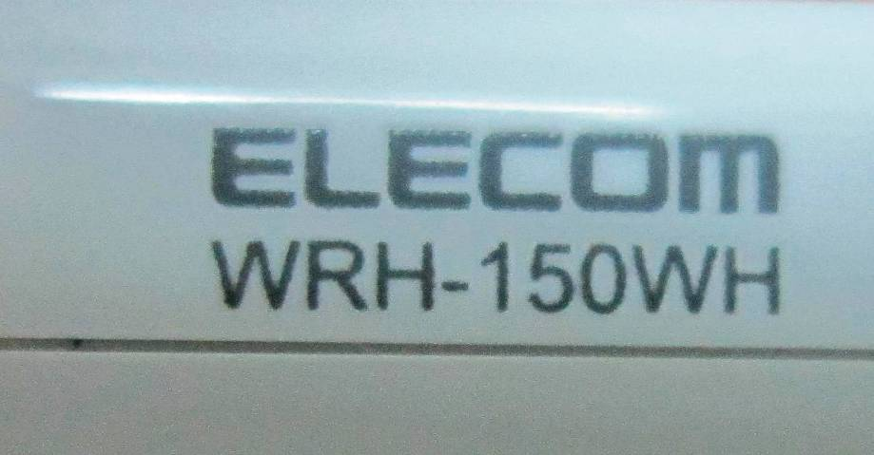

Hình 3: Ký hiệu của máy.
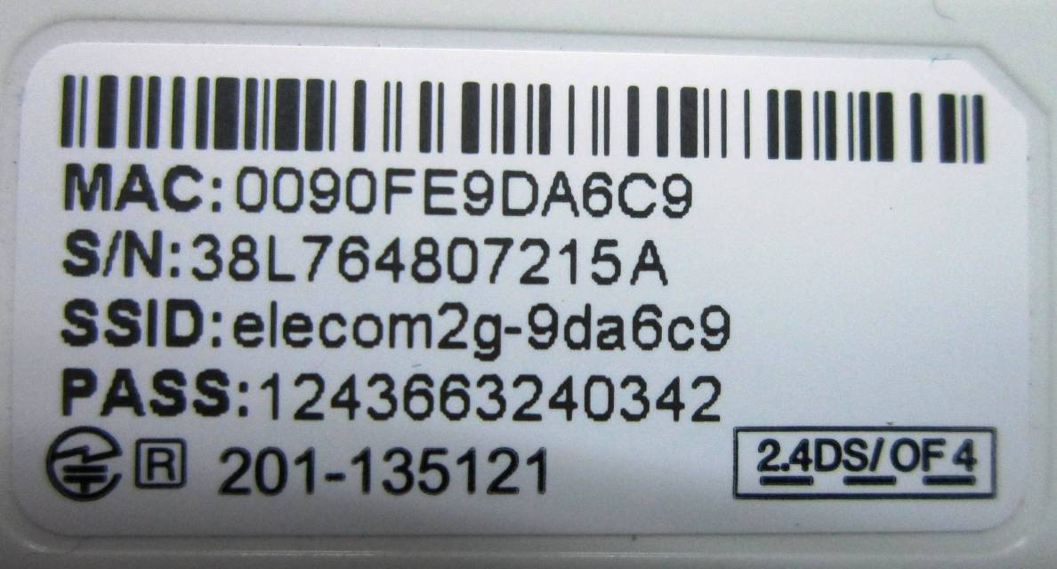

Hình 4: Serial Number của máy.

